Exploitation PFMP1 1EPC
Les différents travaux sont à regrouper dans un fichier WORD (la mise en page doit être soignée)

1/ Présentez l’entreprise dans laquelle vous avez effectué votre stage à l’aide d’un logiciel de Présentation Assistée par Ordinateur (Powerpoint). Capturez les diapositives dans votre fichier Word.
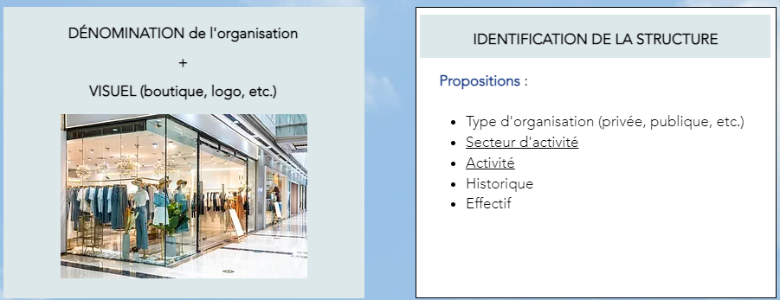
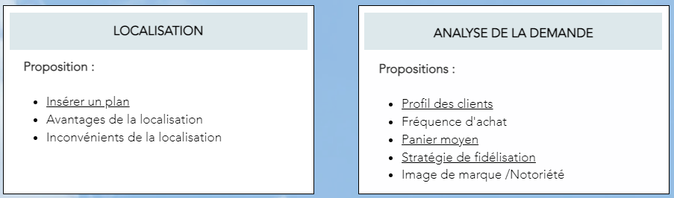
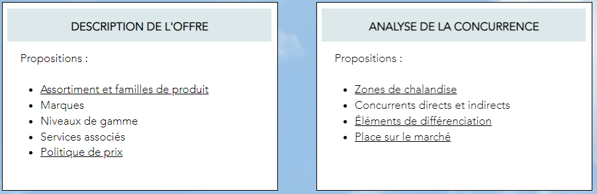
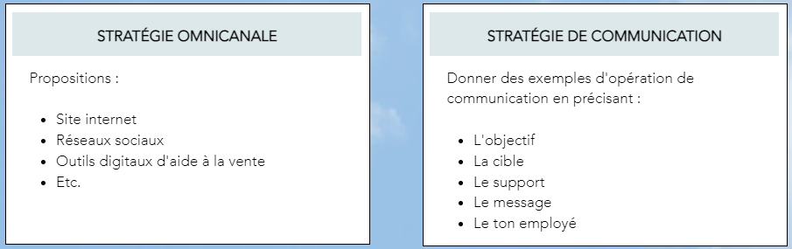
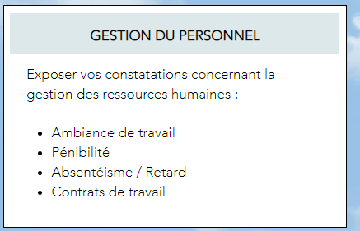

2/ Analysez la demande

Nommer le marché
PROFIL DES CLIENTS

MOTIVATION D’ACHAT
- Hédoniste : l’acheteur recherche sa satisfaction personnelle
- Oblative : l’acheteur veut faire plaisir à quelqu’un d’autre
- Auto-expression : l’acheteur veut exprimer qui il est
MOBILES D’ACHAT

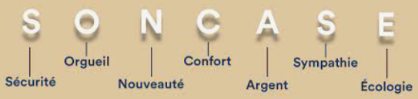

3/ Cochez les compétences mises en œuvre pendant votre stage et illustrez chaque compétence par une activité vécue (utilisez la méthode du QQOQCP pour décrire le contexte de votre activité et faîtes en le récit en 5 lignes maximum).

Compétences 1EPC |  | Mise en œuvre pendant le stage
 |  | OUI | NON | Récit de l’activité (minimum 4 compétences différentes)
Prendre contact, accueillir le client |  | ☐ | ☐
Identifier le besoin, la demande |  | ☐ | ☐
S’adapter au client |  | ☐ | ☐
Présenter les produits et/ou service |  | ☐ | ☐
Proposer un moyen de fidélisation |  | ☐ | ☐
Surveiller les stocks |  | ☐ | ☐
Passer des commandes |  | ☐ | ☐
Réceptionner des commandes |  | ☐ | ☐
Remettre un colis à un client |  | ☐ | ☐
Prendre congé |  | ☐ | ☐
Installer des ILV PLV |  | ☐ | ☐
Compétences relationnelles |  | OUI | NON | Récit de l’activité (minimum 4 compétences relationnelles)
Attitudes professionnelles | Être ponctuel | ☐ | ☐
 | Être assidu | ☐ | ☐
 | Être réactif | ☐ | ☐
 | Maîtriser ses émotions | ☐ | ☐
 | Faire preuve d’esprit d’équipe | ☐ | ☐
 | Faire preuve d’organisation et d’anticipation | ☐ | ☐
Respect des codes de l’entreprise | Adopter une tenue vestimentaire adaptée | ☐ | ☐
 | Respecter les consignes | ☐ | ☐
 | Transmettre une image positive de l’organisation | ☐ | ☐
 | Avoir une présentation et une posture professionnelles | ☐ | ☐
Investissement | Être aimable et faire preuve de courtoisie, d’empathie | ☐ | ☐
 | Être autonome dans son travail | ☐ | ☐
 | Être capable de s’adapter | ☐ | ☐
 | Être engagé et impliqué dans son travail | ☐ | ☐

4/ Rédiger un compte rendu d’activité professionnel
SECONDE CERTIFICAT D’APTITUDES PROFESSIONNELLES
EQUIPER POLYVALENT DE COMMERCE
(EPC)
LYCEE LEAU
COMPTE RENDU D’ACTIVITE N°…

COMPTE RENDU D’ACTIVITÉ N° : ……
Établissement scolaire : ……………………. Session : ………………………………………
Nom : ………………………………………… Prénom : ………………………………………
Classe : ……………………………………… Date : ………………………………………….

COMPÉTENCES :
COMPETENCES PROFESSIONNELLES
MISES EN ŒUVRE
AU COURS DE L’ACTIVITE
COMPETENCES
RELATIONNELLES

DESCRIPTION DE L’ACTIVITÉ
Intitulé de l’activité :
1/ Contexte professionnel de l’activité
Lieu*, date, durée de l’activité
*Lieux de réalisation : lycée, entreprise (PFMP, TP déplacé) actions évènementielles, activités professionnelles,
Situation réelle (observée, réalisée partiellement ou entièrement, en totale autonomie ou avec aide)
Situation simulée.

2/ Objectifs et enjeux
Objectifs poursuivis : qualitatifs et quantitatifs

3/Récit de l’activité
Présentation de la démarche mise en œuvre, les différentes étapes pour atteindre les objectifs, , Les différents acteurs concernés par l’activité, les personnes consultées ;
Sources documentaires : (internes ou externes). Outils et supports utilisés :

4/ Résultats obtenus
Résultats obtenus : (quantitatifs et qualitatifs), notamment sous forme de tableaux, graphiques…
Atteinte des objectifs

5/ Analyse réflexive
Identification des difficultés et contraintes rencontrées
Solutions envisagées

